Детскую площадку благоустроят в поселении Кленовское
19.07.2019

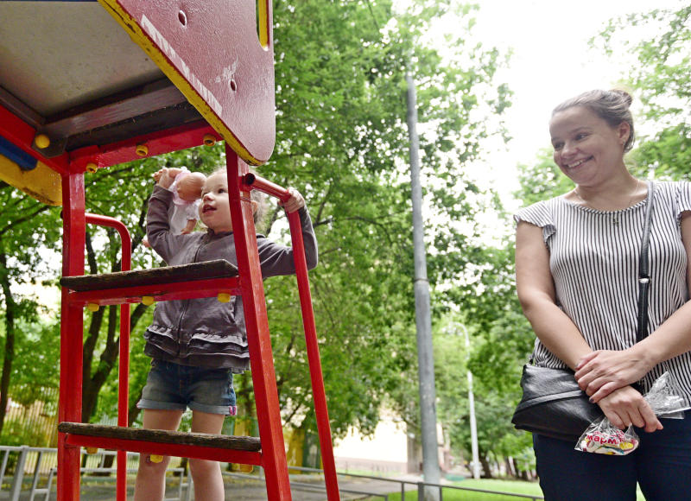

Детскую площадку благоустроят в поселении Кленовское. Фото: архив

В поселении Кленовское 22 июля сотрудники подрядной организации приступят к оборудованию детской и тренажерной площадок.

План реализуют в деревне Коротыгино в рамках благоустройства дворовых территорий.

— На объекте специалисты установят игровые конструкции для детей. Кроме того, они смонтируют тренажеры для занятия спортом, — проинформировал заместитель главы администрации поселения Кленовское по вопросам жилищно-коммунального хозяйства и благоустройства Юрий Няньчур.

Он добавил, что завершающим этапом работ станет оборудование дорожно-тропиночной сети.

Отметим, что подрядчики завершат благоустройство до конца лета 2019 года.

Адрес страницы: http://tinao.mos.ru/presscenter/news/detail/8231005.html
Префектура Троицкого и Новомосковского административных округов города Москвы

